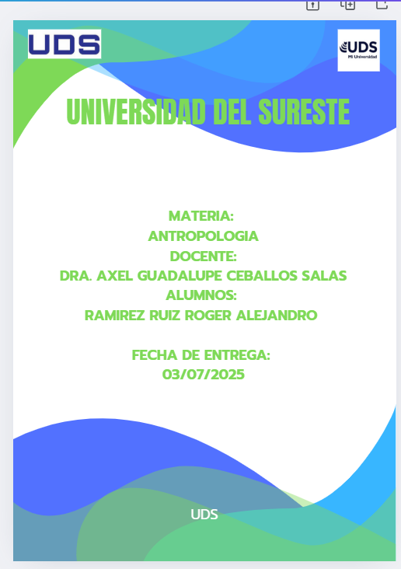

**Un abuelo del corazón**

Hay personas que, aunque no compartan nuestra sangre, se convierten en familia por el amor, respeto y los lazos que se tejen con el paso de los años, a si fue mi padrino, un hombre que no solo marco la vida de mi familia, sino que deja una huella imborrable en mi corazón.

El llego en Acala, donde el conoció a mi abuelito Dr. desde el momento que el llego nació una amistad sincera y profunda, basada en la confianza, la humildad y la bondad que siempre lo caracterizo, con el tiempo, se convirtió en algo más que el amigo de mi abuelito, fue padrino de mi papá y sin darnos cuenta, fue llenando un lugar en nuestra familia.

Él fue ingeniero agrónomo, que dedicó toda su vida al rancho y a la ganadería, cuidando con amor su rancho, donde paso la mayor parte de sus días, su humildad y honradez lo hacían muy querido y respetado en Acala, todos lo conocían por ser un hombre muy amable.

Guardo recuerdos muy bonitos de él, risas consejos y momentos simple pero valiosos para mí y para mi familia, él fue como un abuelo que te enseñan cosas que no se aprenden en la escuela, que te dan cariño sin esperar nada a cambio.

Sin embargo la vida cambia de un día para otro, el falleció hace 5 años, el fue asesinado en su propio rancho, el lugar que tanto amaba,

Desde una **perspectiva médica y psicológica,** perder a un ser querido en circunstancias violentas genera un impacto emocional mucho más profundo y complicado que una muerte natural, se trata de un **duelo traumático**, que puede desencadenar cuadros de **estrés postraumático, depresión y ansiedad, l**a mente humana no está preparada para aceptar este tipo de pérdidas abruptas e injustas, lo que puede llevar a reacciones emocionales como **culpa, rabia, insomnio, pensamientos intrusivos o incluso alteraciones físicas como fatiga, cefaleas y cambios en el apetito.**

En nuestro caso, la tristeza fue inmensa, difícil de entender o aceptar, nos envolvió una mezcla de dolor, impotencia y enojo, este tipo de duelo, reconocido médicamente, necesita ser acompañado con apoyo emocional o tanatológico, para que el impacto no destruya el bienestar mental y físico de quienes quedamos, el cuerpo y la mente sufren juntos, y el proceso de sanar toma tiempo y valentía.

A pesar del vacío que dejó, en medio del dolor encontramos consuelo en su recuerdo y en el amor que sembró en cada uno de nosotros. Sabemos que, aunque ya no está físicamente**, vive en cada historia, en cada anécdota, en cada rincón de nuestro corazón.**

Hoy, desde el corazón quiero recordarlo no solo con lágrimas, sino con **gratitud y esperanza,** entendiendo que la muerte, aunque injusta, no borra el valor de una vida bien vivida ni el amor que permanece en los que seguimos aquí, un legado es eterno, y su ausencia solo confirma la grandeza de su presencia.

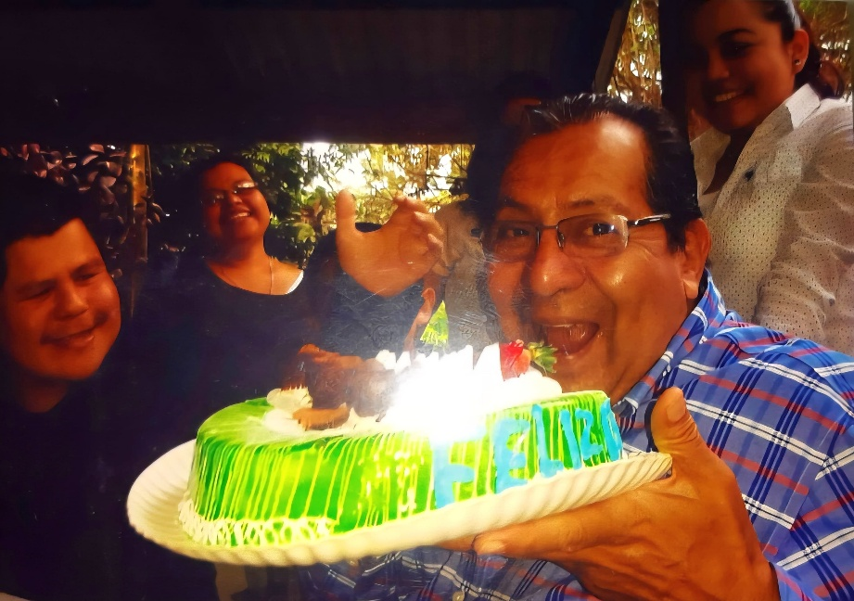

**Te fuiste de este mundo, pero jamás de mi vida, porque mientras exista un recuerdo, un pensamiento, el seguirá viviendo en mi corazón.**